**INFORME TÉCNICO DE INVESTIGACIÓN**

CONTAMINACION INVISIBLE

Semillero o grupo de investigación:

“FETSOCIETY”

**Equipo investigador:**

Luis Angel Vargas Narvaez

Kevin Andrés Dussan

Mauricio Losada Barragán

Luis Fernando Muñoz Suaza

Eduar Andrés Bonilla

Raúl Hernán Torrejano Luna

Junio, 2020

Contenido

1. INTRODUCCIÓN 3

2. METODOLOGÍA 3

3. DESARROLLO/HALLAZGOS/RESULTADOS 3

4. CONCLUSIONES Y RECOMENDACIONES 3

5. BIBLIOGRAFÍA 3

6. ANEXOS 3

# INTRODUCCIÓN

Hoy siglo XXI el aumento de la telefonía móvil en una tendencia, necesidad, por lo tanto, en la cantidad de estaciones base de telefonía móvil, que establece comunicaciones con teléfonos móviles, ha beneficiado cada vez más el estilo de vida contemporáneo facilitando las comunicaciones (sectores urbanos y rurales), ofreciendo facilidad y comodidad, brindando la oportunidad de permanecer conectado a ubicaciones cercanas y distantes, y permitir el uso de Internet para diversos fines. Sin embargo, la tecnología de comunicación a nivel móvil ha generado preocupaciones sobre los posibles efectos en la salud de las poblaciones expuesto a radiaciones electromagnéticas no ionizantes. Dicha radiación se caracteriza por su longitud de onda, frecuencia y energía irradiada, y esto con múltiples probabilidades sin una sintaxis, ha generado que se considera que lleva suficiente energía para alterar estado físico de un átomo. Para que se produzca la comunicación de telefonía móvil, el sistema se subdivide en celdas, cada teléfono móvil tiene estaciones base de telefonía móvil capaces de enviar señales de energía a través de su rango, y cada estación base de telefonía móvil puede servir para múltiples teléfonos al mismo tiempo, asignando cada uno de ellos un estrecho rango de frecuencias ( Radiación electromagnética no ionizante) la cual es es absorbido por la piel y por niveles más profundos del cuerpo, disipando repetidamente en profundidad, potencialmente causando un aumento de temperatura no percibido por los sensores térmicos naturales del cuerpo (ubicado superficialmente). El calor generado internamente depende del tiempo de exposición, la intensidad del campo, y grosor del tejido, y a veces no puede ser compensado por el cuerpo, lo que resulta en efectos biológicos. La relación entre la exposición a La radiación electromagnética no ionizante y la mayor incidencia de problemas de salud humana es un tema controvertido, que requiere mayor profundidad de investigación a nivel de datos y relación, distribución para conocer un estudios más concreto lo cual permita generar hipótesis para correctas; cabe añadir de que en los últimos años este tema sea vuelto tendencia desde los grupos de salud más importantes como la Organización Mundial de la Salud, la cual desde 1996 evalúa evidencia de los posibles efectos adversos para la salud relacionados con la radiación electromagnética no ionizante.

# METODOLOGÍA

La relación entre la exposición a la radiación electromagnética no ionizante / telefonía móvil y los efectos sobre la salud ha generado preocupación en la comunidad científica; de esta manera el tema es muy relevante, por ellos se ha requerido en este proceso de formulación la estipulación de una estrategia de tipo Cuantitativa examinando posibles errores al obtener datos por medio de los diferentes métodos o herramientas para la recolección de información para el análisis, cabe añadir que en la primera etapa a tomar, la cual se basa como referencia la población estudiantil de la Fundación Escuela Tecnológica de Neiva, programa de Ingeniería de Software Jornada Diurna; una muestra precisa de un rango de edad que como nombre científico se encuentran “Nativos Digitales”, lo cual sirven para corroborar datos de la investigación en búsqueda de verificar rutinas, usos de dispositivos como los móviles, la cual contienen el perfecto modelo de recepción y extensión de la radiación no ionizante. De esta forma la metodología que se inició a utilizar es de estudio transversal, la cual encaja por su característica observacional, la cual asemeje y es clave para analiza datos de variables recopiladas en un periodo de tiempo sobre una población muestra o subconjunto predefinido.

# DESARROLLO/HALLAZGOS/RESULTADOS

***Planteamiento del problema.***

Los teléfonos móviles son una parte integral de la vida cotidiana, y es difícil imaginar un mundo sin ellos. Sin embargo, existen problemas de salud y el debate continúa. Existe una gran cantidad de investigaciones sobre los riesgos potenciales de la exposición a la radiofrecuencia. campos electromagnéticos como los emitidos por teléfonos móviles. Sin embargo, la opinión científica sigue dividida sobre la posibilidad de un vínculo entre la radiación del teléfono móvil y los problemas de salud. Los resultados de La investigación en esta área han sido interpretados de varias maneras, y los estudios han sido criticados por sus fallas metodológicas, falta de significación estadística y sesgo.

***Justificación***

Los avances tecnológicos han producido cambios trascendentales y muchos de estos cambios son debidos a servicios que emplean ondas electromagnéticas, en especial los servicios inalámbricos. Esta situación lleva a que los seres vivos se vean expuestos constantemente e involuntariamente a los efectos de dichas radiaciones. De esta forma la investigación elabora un análisis basado en las tendencias de investigación que apunta hacia la recolección de información, análisis; y de esta manera contextualizar de una forma mas clara el alcance y el daño que puede llegar a perjudicar las diferentes tecnologías 2G, 2.5G, 3G y 4G; en lo que se refiere a radiación no ionizante, además de contemplar en esta investigación secciones de verificación en hardware (tipo smartphone) tener un cuadro estadístico y hacer una comparación de cuales de estos emite o dañan más la salud de los ciudadanos del común, esto con el fin de hacer conciencia de los riesgos que tenemos a mantener el dispositivo móvil todos los días a toda hora.

***Objetivo General***

Identificar la contaminación invisible por radiación electromagnética que generan los diferentes Dispositivos Móviles que cuenten con Tecnología 3G, 4G, 5G)

***Objetivos específicos***

* Conocer las causas y efectos de la contaminación electromagnética en las Tecnologías Móviles
* Determinar posibles alternativas a la contaminación como la prevención y el control de las ondas electromagnéticas en Dispositivos Móviles.
* Sensibilizar a la comunidad sobre el serio problema que trae las nuevas tendencias a nivel de telecomunicaciones.
* Identificar principales parámetros de radiación electromagnética límites de las antenas y equipos celulares.

***Marco Legal***

Referente al tema de contaminación electromagnética que se da por medio de hondas no ionizantes las cuales generan estructuras, celulares y demás equipos o aparatos electrónicos, de acuerdo a las ley No. 102 de 2013 donde se especifica el tema de protección al ciudadano de amenazas que puedan intervenir el estado de salud del los mismo. lo cual se especifica en artículo 1, ítem 1 de la Ley No. 102 de 2013.

“Garantizar los derechos a la salud y a un medio sano de la población bajo exposición involuntaria a determinados niveles de radiaciones no ionizantes”.(LOPEZ, 2013).

De acuerdo con lo anterior el título IV del seguimiento y control en el Artículo 12. se dice lo siguiente:

“Los municipios con población mayor a un millón (1’000.000) de habitantes deberán constituir una red de monitoreo, con el fin de cuidar que los niveles máximos permisibles del campo electromagnético sean inferiores a los indicados en el decreto 195 de 2005. Los niveles de medición, estarán disponibles en el sitio web de la alcaldía para información a la ciudadanía.”(LOPEZ, 2013).

Según en lo anterior, visitando la página oficial de la alcaldía de la ciudad de Neiva no encontramos ninguna referencia de monitoreo constantes de la radiación que se puede generar lo cuales con la llegada de las nuevas tecnologías se puede decir que puede aumentar los niveles de radiación y los ciudadanos no tenemos conocimiento de los efectos que puede conllevar a utilizarlos con nuestros dispositivos móviles, que aparte de eso nuestros dispositivos a medida que nos alejamos de una estación base, el dispositivo comienza a generar más radiación para poder obtener señal para los servicios necesarios según lo determina La presente en la sección “Por medio de la cual se dicta lineamientos básicos para prevenir la contaminación electromagnética y se dictan otras disposiciones”. En el punto 3. Antenas electromagnéticas

“Cuando el teléfono móvil se encuentra lejos de la estación base, tanto el teléfono móvil como la estación base tienen que emitir con más potencia para poder establecer comunicación entre ellos”.(LOPEZ, 2013).

Lo cual se debería estudiar este tema en las diferentes marcas de teléfonos y tecnologías de red que tanta radiación puede emitir a diferentes distancias de receptor, por consiguiente, los efectos negativos que puede llevarle al portador de estos dispositivos a corta y largo plazo según esas emisiones. Además de acuerdo a la Resolución número 18 0466 de 2 de abril 2007. se dice.

“Artículo 14. Campos electromagnéticos. El presente Reglamento define requisitos para intensidad de campo eléctrico y densidad de flujo magnético para las zonas donde pueda permanecer público, independientemente del tiempo, basado en criterios de la institución internacional ICNIRP, la cual es una comisión perteneciente a la International Radiation Protection Association (IRPA) para la protección de la población y el medio ambiente frente a las radiaciones no-ionizantes y, en particular, proporciona guías y recomendaciones para evitar la exposición a dichas radiaciones.”

Lo cual se indica que se debe implementar un documento o guía para aquellas personas que están o vive cerca de una estación base de radiofrecuencia, por consiguiente, una mejora que se pueda dar es rendir un documento donde se especifique el tema de radiación en los dispositivos móviles y que consecuencias y/o precauciones se recomienda para el uso de sus dispositivos móviles.

***Marco Teórico***

Las redes 2G, 3G, 4G y el wifi ya están ocasionando graves daños no solo en seres humanos sino también en árboles, huevos, pájaros, abejas y animales salvajes. Contaminación electromagnética. Nos suena algo difuso, lejano. Sin embargo, junto con el cambio climático, quizás sea uno de los desafíos ambientales más graves e inmediatos a los que se deba enfrentar nuestra generación. Sin embargo, apenas 30 años después de que se produjera la explosión de las tecnologías inalámbricas se han venido haciendo resoluciones firmadas por cientos de científicos y médicos que están alertando de que estas tecnologías, ‘en niveles miles de veces por debajo de las directrices legales actuales’, son extremadamente dañinas para toda clase de vida.

Nombradas al inicio del anterior párrafo, las principales fuentes de campos electromagnéticos son los teléfonos móviles o inalámbricos, el wifi, las antenas de telefonía, las líneas transporte eléctrico, los transformadores y una amplia gama de electrodomésticos.

* *Tecnología 1G*

La primera generación de telefonía móvil está basada en un conjunto de celdas o células interconectadas, que daban servicio a los dispositivos que se encontraban dentro de su amplia zona de cobertura. No todas las redes estaban en los mismos protocolos, dependían bastante de sus fabricantes, no era fácil interconectarse ni utilizar los mismos terminales en distintas redes.

Características:

Año: 1970 - 1980

Servicios: Sólo voz

Tecnología: Analogica

Velocidad: 1 kbps a 2,4 kbps

Frecuencia: 800-900 MHz

Ancho de banda de RF 30 kHz. La banda tiene capacidad para 832 canales dúplex, entre los cuales 21 están reservadas para el establecimiento de llamada y el resto para la comunicación por voz.

Nota: mala comunicaciones de voz y ninguna seguridad ya que las llamadas de voz se reproducen en las torres de radio.

Año: 1970 - 1980

Estándares: AMPS (Advanced Mobile Phone System)

Servicios: Sólo voz

Tecnología: Analogica

Velocidad: 1 kbps a 2,4 kbps

Multiplexación: FDMA

Frecuencia: 800-900 MHz

* *Tecnología 2G*

Es la segunda generación de telefonía móvil, 2G no es un estándar ni un protocolo, es una forma de marcar protocolos de telefonía móvil analogica a digital. Esta nueva tecnología tuvo como una ventaja principal integrar dentro de una misma señal de voz otros servicios, como mensajes de texto y mejor velocidad en datos. Surgió alrededor de 1990 el desarrollo de esta tecnología se derivó de la necesidad de tener un mayor manejo de llamadas en prácticamente los mismos espectros de radiofrecuencia asignados a la telefonía móvil y a esto se suma los protocolos de telefonía digital que permiten más enlaces simultáneos en un mismo ancho de banda y la integración de otros servicios.

El sistema 2G utiliza protocolos de codificación más sofisticados y se emplean en los sistemas de telefonía celular actuales. La velocidad de transmisión era de 56 Kbps llevando a cabo el intercambio de imágenes y la posibilidad de navegar por internet y soportando velocidades de información por voz más altas, pero limitando en comunicación de datos. Ofreciendo también servicios auxiliares, tales como fax y SMS (Short Message Service). La 2G no solo quedó allí, pues evolucionó a la 2.5 la cual aplicó la tecnología GPRS (Servicio General de Paquetes vía Radio), dinámico e interactivo, transmisión de voz y mejor comunicación de datos.

Año: 1980-1990

Tecnología: Digital

Velocidad: 14 kbps a 64 kbps

Banda de frecuencia 850-1900 MHz (GSM) y 825-849 MHz (CDMA)

Multiplexión / Tecnología de acceso: TDMA y CDMA

Servicios: Voz digital, SMS, retención de llamada, bloqueo de llamadas, identificación de llamadas, etc.

* *Tecnología 3G*

La tecnologías de telefonía móvil han sufrido un significativo cambio en los últimos años y para poder clasificar los avances tecnológicos involucrados se han establecido una serie de generaciones que nos permite la utilización de las tecnologías y las aplicaciones que hoy ofrece al mercado en el principio de las generaciones móviles el terminal era usado solo para llamadas telefónicas luego se añadió envío de mensajes de texto a una velocidad de 9,6 kbps y con este cambio se produce un avance a las dos primeras generaciones la evolución de la segunda generación está caracterizada por aumento en la velocidad para transmitir datos y la conexión a internet lo que ha producido un mayor consumo y requerimientos por parte de los clientes para esto la velocidad ha sido una limitante en esta generación.

la 3G permite solventar las diferencias de la 2G logrando aumentar la velocidad a un máximo de 4 Mbps. El sistema de tercera generación conocido como el sistema universal de telecomunicaciones móviles presenta velocidades de datos muy variables en la interfaz de aire, así como la independencia de la infraestructura de acceso al radio y la plataforma de servicio. Cada generación tecnológica posee una gama de mejoras tanto para el usuario como a nivel técnico la 3G no es la diferencia entre las más notorias se encuentran el soporte de equipos de varias generaciones tecnológicas, aunque esto no sea un beneficio directo para el usuario, si reduce en gran manera el tiempo de implementación de la nueva tecnología en el mercado para los operadores móviles.

Año: 2000

Velocidad: 348 kbps 2 mbps

Frecuencia: aproximadamente 8 a 2,5 GHz

Ancho de banda: de 5 a 20 MHz

Servicios: telefonía móvil de voz, acceso a internet de alta velocidad, llamadas de vídeo, chat y conferencias, televisión móvil, juegos, música, servicio multimedia, películas, etc.

Servicios prestado por tipos de tecnologías

(Colombia, 2019)

* *Tecnología 4G*

La velocidad de transmisión de datos es lo que todo usuario de SmartPhone pide a gritos, el 4G es la nueva tecnología en transmisión de datos, que podrá cumplir las demandas de los usuarios de teléfonos inteligentes. Está tecnología puede ser usada por modems inalámbricos, la principal diferencia con las generaciones predecesoras será la capacidad para proveer velocidades de acceso mayores de 100 mbps en movimiento y 1 gbps en reposo, manteniendo una calidad de servicio (QoS) de punta a punta, de alta seguridad que permitirá ofrecer servicios de cualquier clase en cualquier momento, en cualquier momento, en cualquier lugar, con el mínimo coste posible.

* *Tecnología Lte 4G*

LTE es una tecnología inalámbrica de banda ancha, con la que se pueden transmitir datos a dispositivos móviles. Destaca sobre todo por tener una capacidad de subida y bajada de datos muy rápida. Según los cálculos, las ratios de transferencia pueden alcanzar los 300 Mbps, que en la práctica suponen poder descargar. LTE sobrelleva diferentes tipos de servicios incluyendo la navegación web, FTP, vídeo streaming, Voz sobre IP, juegos en línea, vídeo en tiempo real, pulsar para hablar (push-to-talk) y pulsar para ver (push-to-view). Los procedimientos para las redes LTE sean establecido en una arquitectura plana de baja latencia y con tecnología de radio de alta capacidad. Las tecnologías LTE manejan un radio acceso de canales de ancho de banda en un rango de 1.4 MHz hasta 20 MHz. las frecuencias se implementan en estas tecnologías adjuntan las bandas 700MHz, 850MHz, 1700MHz, 1800MHz, 1900MHz, 2100MHz, 2600MHz. Tecnologia LTE utiliza como método de acceso OFDM (Orthogonal Frequency Division Multiplexing). El OFDM es un conjunto de técnicas de acceso basadas en división de frecuencia en conjunto con subportadoras ortogonales

Las características técnicas que LTE brinda son:

Alta eficiencia espectral, OFDM de enlace descendente robusto de cara a las múltiples interferencias y de alta afinidad a las técnicas avanzadas como la programación de dominio frecuencia del canal dependiente. Ancho de banda adaptativo: 1.4, 3, 5, 10, 15 y 20 MHz

arquitectura simple de protocolo.

red de frecuencia única OFDM

velocidades de pico:

Bajada :326,5 Mbps

subida : 86,4 Mbps

* *Tecnología 5G*

Velocidad: 1 a 10 gbps

Ancho de banda: 1.000 por ancho de banda por unidad de superficie.

Frecuencia: 3 a 300 GHz

Tecnologías de multiplexión / Access CDMA y BDMA

Estándares: banda ancha IP, LAN, /WAN/ PAN & WWW.

Servicios: Mejor educación, un médico puede tratar a su paciente de cualquier parte del mundo de forma remota, reducir la tasa de criminalidad, detectar de manera rápida desastres naturales tales como terremotos, tsunamis, etc.

* *Radiación no ionizante*

Tipo de radiación de baja energía que no tiene la suficiente energía como para eliminar un electrón (partícula negativa) de un átomo o molécula. La radiación no ionizante incluye la luz visible, infrarroja y ultravioleta; las microondas; las ondas de radio y la energía de radiofrecuencia de los teléfonos móviles.

Tipos de radiaciones no ionizantes

Radiación ultravioleta

La radiación ultravioleta se divide en zonas A, B y C

Radiación UV-A

Radiación UV-B

Radiación UV-C

Otras fuentes emisoras de rayos UV son las lámparas de tungsteno fluorescentes emisores de luz negra, arcos de carbón, etc

La mayoría de los efectos de los rayos ultravioleta se producen sobre la piel y los ojos. En su mayor proporción son absorbidos por la córnea y el cristalino, llegando sólo a la retina en casos especiales de la gama A.

Las gamas B y C, penetran solo en la epidermis, mientras que la A, de mayor penetración, alcanza la dermis pudiendo producir lesiones en terminaciones nerviosas. Que efectos causa en la piel; Oscurecimiento, Eritema y Interferencias de crecimiento celular.

Radiación visible

La exposición del ojo humano a la luz visible estimula varias respuestas psicológicas (adaptación, cierre parcial o total de párpados). Debe considerarse únicamente los peligros colaterales (caídas), que puede provenir de la pérdida de agudeza visual por exposición prolongada, deslumbramiento debido a contrastes muy acusados en el campo visual o brillos excesivos de la fuente luminosa.

* *Radiación Infrarroja*

Los efectos biológicos de los rayos infrarrojos son escasos por su poco poder de penetración. únicamente existen efectos térmicos. La radiación infrarroja penetra la capa superficial de la piel a no más de 0.8 mm de profundidad. Por tanto, el efecto es solamente de calentamiento superficial, si bien entre 750 y 1.500 nm puede causar quemaduras y aumento de pigmentación.

Microondas y Radiofrecuencia

las microondas se encuentran entre 1 m y 1 mm de longitud de onda, mientras que las radiofrecuencias entre 2 mm y 3 m. Los efectos biológicos producidos por las microondas de bajos niveles no son conocidos.

Para el hombre las radiofrecuencias no constituyen ningún peligro significativo.

Según los posibles riesgos, los láseres se clasifican en las siguientes categorías:

Clase I: Sin riesgo

Clase II: potencia baja, puede producir lesión en la retina mirando el foco emisor durante un tiempo prolongado.

Clase III-A: potencia moderada, cuando la energía es transmitida al ojo.

Clase III-B: láseres capaces de provocar lesiones cuando se les mira directamente.

Clase IV: los de mayor riesgo. Pueden producir lesiones por rayo directo o reflejado y también son riesgo de incendio.

* *Bluetooth*

Especificación industrial para redes inalámbricas de área personal (WPAN), posibilita la transmisión de voz y datos entre dispositivos mediante un enlace por radiofrecuencia. La cobertura inalámbrica de bluetooth suele ser de unos 10 metros como máximo, aunque actualmente contamos con una versión 5.1, la cual dícese es capaz de llegar desde los 40 metros hasta los 400. No obstante, dependemos de muchos factores para que podamos establecer un enlace vía bluetooth con estas distancias tan elevadas. ¿Que trae consigo bluetooth además de facilitarnos las conexiones y proporcionando grandes distancias y mejoras continuas? Pues esta tecnología también es nociva, afecta negativamente nuestra salud, crea altos niveles de estrés en nuestras células. Para nuestro cuerpo la tecnología bluetooth crea un efecto parecido a cambiar las estaciones de radio constantemente sin descanso.

Frecuencia: 2.4 GHz

Tecnología: Spread Spectrum

Potencia de transmisión: 1 mW para 10 metros, 100 mW para 100 metros.

Velocidad de datos: 712 kbps por piconet

Alimentación: 2.7 voltios

Interferencia: mínima, se implementan saltos rápidos en frecuencia de 1600 veces/segundo.

* *Radiofrecuencia*

La radiofrecuencia es un tratamiento estético utilizado para combatir la flacidez del rostro o del cuerpo, siendo muy eficaz para eliminar arrugas, líneas de expresión e inclusive grasa localizada y también la celulitis, siendo un método seguro con efectos duraderos. La radiofrecuencia tiene sus pro y contra, aunque no está comprobado que cause cáncer, no se recomienda mucho para que aquellas personas que sufren de piel muy sensible, o mujeres que están embarazadas o periodo de lactancia, heridas en la piel o patologías especiales.

La radiación de radiofrecuencia es una forma de radiación electromagnética. La radiación electromagnética se puede clasificar en dos tipos:

ionizante: tales como de rayos X, el radón y los rayos cósmicos.

no ionizantes: tales como la radiofrecuencia y la frecuencia baja en extremo o la frecuencia de electricidad.

La radiación electromagnética se define de acuerdo a su amplitud de onda y a su frecuencia, la cual es el número de ciclos de una onda que pasa un punto de referencia por segundo. Las frecuencias electromagnéticas se describen en unidades llamadas hercios (Hz).

La exposición a la radiación ionizante, tal como de rayos X, se sabe que aumenta el riesgo de cáncer. Sin embargo, aunque muchos estudios han examinado los posibles efectos para la salud de la radiación no ionizante procedente de radares, de hornos de microondas, teléfonos celulares y de otras fuentes, no existe actualmente evidencia firme de que la radiación no ionizante aumente el riesgo de cáncer en humanos.

* Antenas

La antena es una parte esencial de un sistema de radiocomunicaciones, acoplando la energía de la salida de un transmisor hacia el espacio libre o del espacio libre hacia un receptor, razón por la cual se conoce como dispositivo recíproco, puesto que mantiene sus características tanto en transmisión como en recepción. Puede entenderse, como un dispositivo que transforma las señales eléctricas (voltaje y corriente de una línea de transmisión) en ondas electromagnéticas (campos eléctricos y magnéticos), o viceversa. Un motivo de inquietud común en relación con las antenas de las estaciones de base y de las redes locales inalámbricas es el relativo a los efectos a largo plazo que podría tener en la salud la exposición de todo el cuerpo a señales de RF. Hasta la fecha, el único efecto de los campos de RF en la salud que se ha señalado en los estudios científicos se refería al aumento de la temperatura corporal (> 1º C) por la exposición a una intensidad de campo muy elevada que sólo se produce en determinadas instalaciones industriales, como los calentadores de RF. Los niveles de exposición a RF de las estaciones de base y las redes inalámbricas son tan bajos que los aumentos de temperatura son insignificantes y no afectan a la salud de las personas.

La potencia de los campos de RF alcanza su grado máximo en el origen y disminuye rápidamente con la distancia. El acceso a lugares cercanos a las antenas de las estaciones de base se restringe cuando las señales de RF pueden sobrepasar los límites de exposición internacionales. Una serie de estudios recientes ha puesto de manifiesto que la exposición a RF de las estaciones de base y tecnologías inalámbricas en lugares de acceso público (incluidos hospitales y escuelas) suele ser miles de veces inferior a los límites establecidos por las normas internacionales.

**Hallazgos**

Teniendo en cuenta la situación actual, recurrimos como equipo a trabajar por medio de las herramientas digitales para recolectar información; estos datos deben ofrecernos inicialmente el comportamiento de las personas en un sector, identificando el contacto con la contaminación invisibles para después en un ambiente presencial y por medio del convenio con la Universidad SurColombiana poder iniciar el procedimiento de medición de radiación no iónica, ya que es la única institución de educación superior que cuenta con los equipos adecuados para proseguir como desarrollo de la investigación.

De esta manera en primer plano se utiliza la herramienta de recolección de información por medio de una encuesta a la población estudiantil del programa de Ingeniería de Software jornada Diurna.

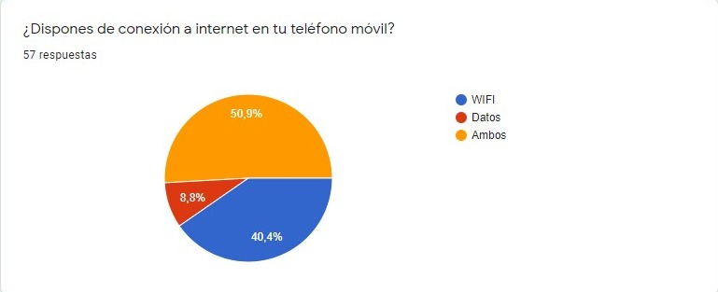

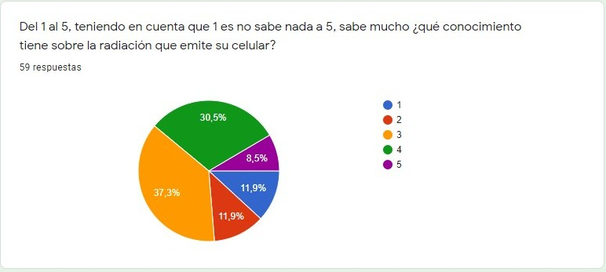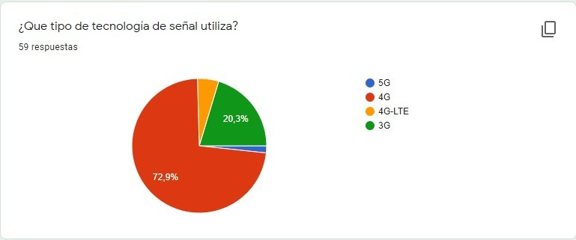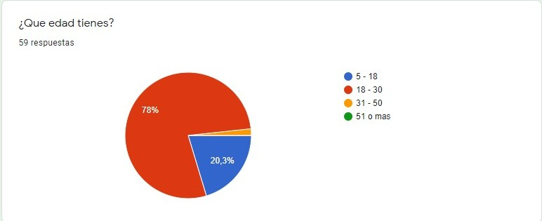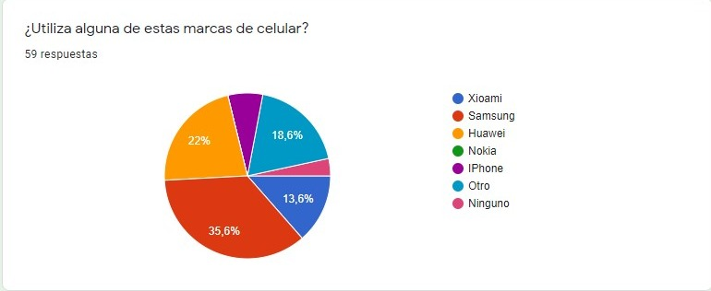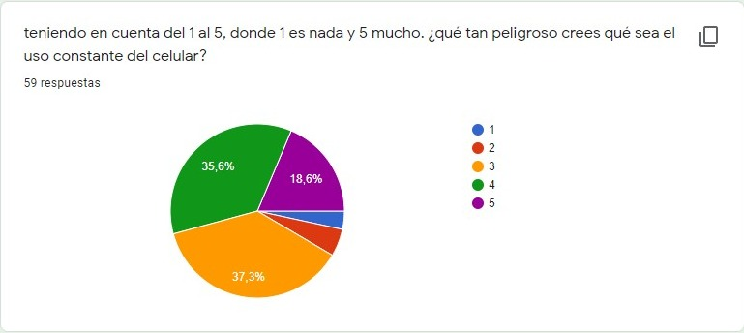

Como un análisis que abarca todos los resultados que tenemos expuestos; se entiende que esta investigación es de gran importancia debido al uso abusivo de equipos que son amplificadores de radiación no ionizante, adicional a ello el rango de edad, la cual son de una edad muy temprana y esto se puede relacionar con las nuevas enfermedades de tipo cancerígenas, sirviendo para seguir investigando y comparando con ponencias y publicaciones donde exponen el riesgo de usar ciertas marcas de proveedores para las telecomunicaciones y sus tecnologías

# CONCLUSIONES Y RECOMENDACIONES

Como procedimiento continuo en esta etapa de formulación a desarrollo, se recomienda seguir con estrategias de captación más información orientado hacia el sector que se escogió como estudio en la problemática de la contaminación invisible (No ionizante); adicional a esto, se encuentra el proceso de trabajo asociados con la Universidad Surcolombiana, con el fin de que el equipo de investigación pueda comenzar a trabajar en campo.

# BIBLIOGRAFÍA

Álvarez, S. (4 de 11 de 2015). UNIVERSIDAD NACIONAL DE LOJA. Obtenido de UNIVERSIDAD NACIONAL DE LOJA: <https://dspace.unl.edu.ec/jspui/bitstream/123456789/16754/1/Silvia%20Alvarez.pdf>

Monsalve, Ó. G. (4 de 8 de 2018). Contaminación ambiental por ondas electromag-néticas n. Obtenido de Contaminación ambiental por ondas electromag-néticas n: https://revistas.utadeo.edu.co/index.php/mutis/article/view/1404/1408

Tchernitchin A. N. (12 de 4 de 2015).

Efectos de la Radiación Electromagnética sobre la Salud. Obtenido de Efectos de la Radiación Electromagnética sobre la Salud: <http://www.avaate.org/IMG/pdf/ParlamentoChileElectrosmog.pdf>

SÁNCHEZ, C. C. (2010). Estudio de los niveles de radiación electromagnética no ionizante en varias zonas de la ciudad de bucaramanga. Revista UIS Ingenierías, 1-12.

<https://revistas.uis.edu.co/index.php/revistauisingenierias/article/view/2069/2427>

NAVAS, G., TARAZONA, J., & CORREA, R. (2009). DETECCIÓN DE RADIACIÓN NO IONIZANTE. Dyna, 71-81.

LOPEZ, C. A. (2013). Proyecto de Ley 102 de 2013. En C. A. LOPEZ, Proyecto de Ley 102 de 2013 (págs. 7-14). Bogota : El congreso de la república. <http://leyes.senado.gov.co/proyectos/index.php/textos-radicados-senado/proyectos-de-ley-2013-2014/110-proyecto-de-ley-102-de-2013>

https://www.redalyc.org/articulo.oa?id=49612068031

Serrano, C. A. (1 de 7 de 1997). Cuidado con la contaminación electromagnética… El enemigo oculto. Obtenido de Cuidado con la contaminación electromagnética… El enemigo oculto: <https://revistas.udistrital.edu.co/index.php/Tecnura/article/view/6017>

Blasco, L. (6 de 9 de 2016). BBC Mundo. Obtenido de BBC Mundo: <https://www.bbc.com/mundo/noticias-37247130>

Colombia, G. d. (23 de 12 de 2019). Redes móviles en colombia. Obtenido de Redes moviles en colombia: ttps://www.crcom.gov.co/uploads/images/files/Documento-Modernizacion-redes-moviles.pdf

# ANEXOS

Esquema de Investigación, y línea de direccionamiento para metas y objetivos.

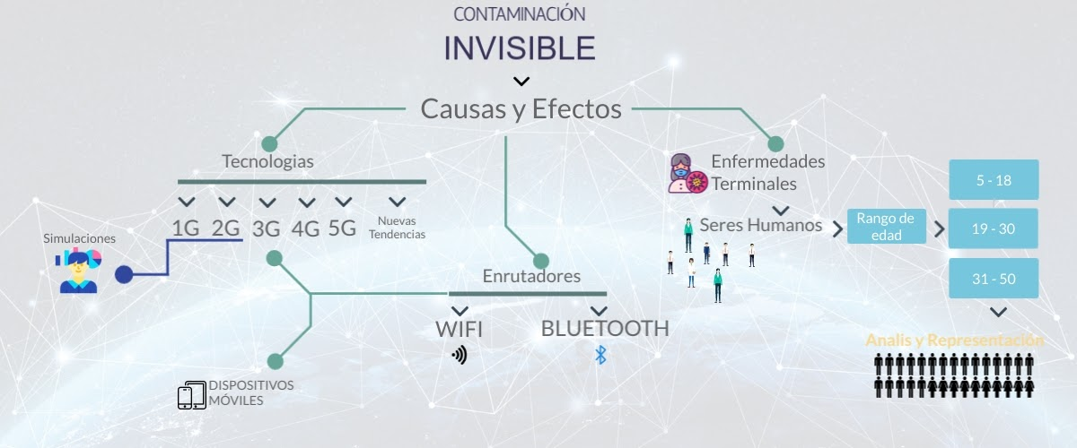

Documento de recolección de información de los hallazgos [Contaminación Invisible (respuestas).xlsx](Contaminación%20Invisible%20(respuestas).xlsx)